参保学生申领社保卡指引

- 微信扫描中国农业银行二维码在线申请，流程见下图。
1、学生准备资料：本人有效身份证。
2、领卡方式需选择为“网点领卡”，网点选“大学城支行”，不要选择“邮寄领卡”。届时大学城支行收到卡片后将统一到校为学生发卡，无需学生另行到营业网点办理。
3、若扫码后提示持有省内异地社保卡的且需要申领广州社保卡的点击“确定”即可进行社保卡的申领；若提示已有广州社保卡则无需提交资料，用原有的卡即可，不再重复制卡。
4、扫码成功后收到“照片不符”的短信后，同学需要拍摄白底小一寸照片，然后关注“广州人社”公众号，通过社保卡照片上传，上传收到审核通过（第二天）的短信后再重新扫码申领即可。
5、如有疑问可咨询制卡银行：
农业银行钟经理18899756660胡经理13794394384。

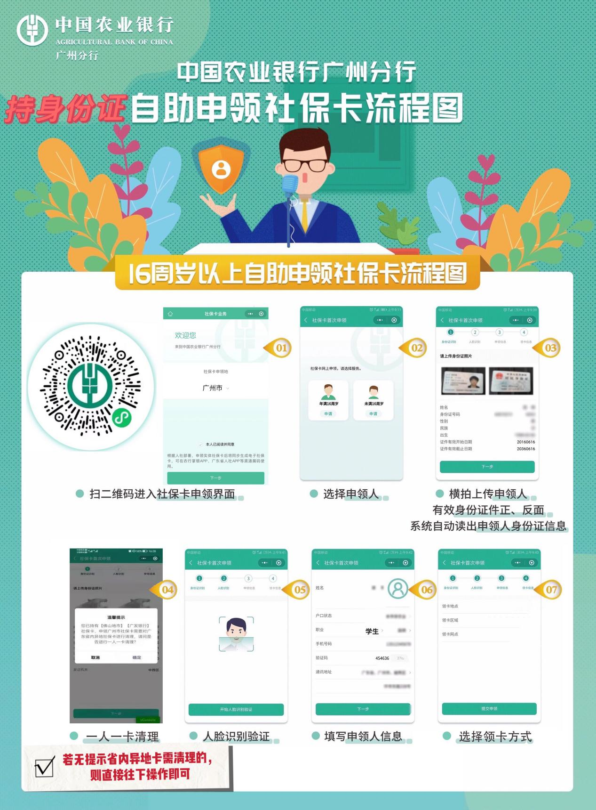

二、其他在线申领方式。通过“穗好办”APP社保栏目“社保卡申领”、访问广东政务服务网(www.gdzwfw.gov.cm)，或其他由银行提供的在线申领方式申领。该业务适用于已办理居民身份证的学生。申领时可选择邮寄领卡（邮资到付）或在12个工作日后到银行网点领卡。
三、现场申领。港澳台学生、需要代办的学生，需自行到个人意向选择的服务银行社保卡业务广州市内受理网点办理；急需领卡的学生可预约到已开通即时制卡业务的网点办理，现场即时领卡。
委托他人代办（代办人需年满18周岁），凭申领人和代办人的有效身份证件原件办理。领卡时须由申领人本人办理；申领人未满16周岁由其法定监护人办理。
具体办理网点和流程请详询各大银行客服电话。

